LA ECONOMÍA EN LA ERA DE JUÁREZ
Historia Económica
Ensayo

Beatriz Pérez Sánchez*
Pérez-Sánchez B. La economía en la era de Juárez. Hitos de Ciencias Económico Administrativas 2006;12(32):33-38.
RESUMEN
El siguiente trabajo presenta una breve visión de la economía en la época de la Reforma y de sus características precedentes. La investigación bibliografía del tema fue hecha en forma sistemática y más bien cronológica-descriptiva, con una caracterización general de la historia económica y su sustento teórico, atendiendo a la vez aspectos a la vez aspectos políticos de la historia de México.
El período investigado se desarrolla entre 1850-1872 y abarca desde la independencia hasta la era de Juárez.
La división cronológica está basada en hechos políticos, sin embargo, es necesario destacar que la historia económica de México no puede encuadrarse a sólo algunos aspectos de la estructura económica, puesto que las características generales analizadas se mantienen con avances y retrocesos hasta la época porfirista.
Pérez-Sánchez B. The economy in the era of Juárez. Hitos de Ciencias Económico Administrativas 2006;12(32):33-38.
ABSTRACT
The following work presents a brief vision of the economy at the Reform and its preceding characteristics. The bibliographical investigation of the subject was made with a systematic procedure in a mainly chronological-descriptive way, with a general characterization of the economic history and its theoretical support, as well as the observation of political aspects of the history of Mexico.
The investigated period is developed between 1850-1872 and includes from independence to the era of Juarez.
The chronological division is based on political facts, nevertheless it is necessary to emphasize that the economic history of Mexico can not be fitted to only some aspects of the economic structure, since the analyzed general characteristics stay with advances and recessions until the porfirista time.

33
Fecha de recibido: 7 de octubre 2005 Fecha de aceptación: 15 de diciembre de 2005
ENERO-ABRIL 2006 Año 12, Número 32.
*Licenciada en Economía. Maestra en ciencias Políticas. Profesora-Investigadora de la División Académica de Ciencias Económico Administrativas. Universidad Juárez Autónoma de Tabasco.
Esta conformación. Permitió establecer una política económica cuya función era sostener la deficitaria económica española. Pasado el violento periodo de la conquista y los primeros años de la colonización, el Estado Español intervino en los asuntos de la economía y marcó el acento en la extracción de los metales preciosos y en la organización del tráfico comercial entre la metrópoli y su colonia.
Hablar de la economía mexicana en la época de Juárez conlleva a hablar del desarrollo del capitalismo en América Latina. Es necesario precisar que los países que la integraban eran económicamente débiles¹ y por ende abusaron de estos, los estados más poderosos.
Esta habilidad inicial no es más que nuestra “herencia colonial” y la configuración que a partir de ella fueron adquiriendo las nuevas naciones en su primera etapa de vida independiente.
DIRECCIÓN PARA RECIBIR CORRESPONDENCIA: Universidad Juárez Autónoma de Tabasco. División Académica de Ciencias Económico Administrativas, Villahermosa, Tabasco. Teléfono: 01 (993) 3120355,3121227.

Palabras Claves: Economía. Reforma. Política. Key words: Economy. Reform.Policy
LA ECONOMÍA EN LA ERA DE JUÁREZ
- El fraccionamiento de los latifundios y una limitación cuantitativa a la apropiación privada de la tierra,
- La creación de propiedades campesinas medianas y pequeñas mediante dotación a los campesinos sin tierras,
- La expropiación de los bienes inmuebles del clero,
- Ir La promulgación de leyes que obliguen a los hacendados a confiar a los arrendatarios las tierras que ellos no pueden cultivar directamente;
- La institución de un salario "justo" para los peones de las haciendas,
- La supresión de las prestaciones feudales en trabajo, de los impuestos y las aduanas interiores, etcétera.⁵
Estos proyectos pugnaban por un desarrollo del capitalismo desde abajo por la vía que Lenin denomina revolucionaria⁶. El proceso lejos de ser abierto y lineal fue sinuoso, contradictorio, difícil y sangriento.
Sin embargo, el propósito de los liberales de crear una masa de pequeños propietarios emprendedores que sirvieran de base a la formación del mercado nacional y al desarrollo del capitalismo no se logró puesto que las tierras de la iglesia nacionalizadas por el gobierno de Juárez fueron malbaratadas en momentos de urgencia y acaparadas por unos pocos especuladores, dando paso a un nuevo tipo de latifundistas que constituyó el primero y más importante sector social en que se apoyó el porfirismo⁷.
México por los tratados de Guadalupe, perdió dos millones de kilómetros cuadrados de superficie y con una población de ocho millones de habitantes tenía el reto de poblar al país para desarrollar la economía.
Poblar lugares como la península de California, desembocadura del Colorado, medio Sonora, el norte, noreste Tamaulipeco, ciénegas de Tabasco, jungla de Chiapas, Soconusco, costas de Nayarit y Jalisco, tierra caliente de Michoacán, costas grande y chica de Guerrero y Oaxaca.
Cinco de los ocho millones de mexicanos vivían en la altiplanicie central. El 90% se repartía en aldeas y ranchos inconexos, sólo una décima parte vivía en 25 ciudades pequeñas. México, hospedaba a doscientas

El proceso de emancipación de México, implicó la desarticulación del sistema económico preexistente, en parte como consecuencia de las acciones bélicas y la ruptura con España.
Era necesario para México que su excedente económico se quedara en el país para crear una acumulación originaria de capital, dado que en realidad el excedente económico fluía hacia el exterior para convertirse allá en capital², por ende autores como Enrique Semo afirman que en México lo que se dio fue una “desacumulación originaria³”.
La estructura económico-social heredada del período colonial se caracterizó por un bajísimo nivel de desarrollo de las fuerzas productivas y por relaciones sociales de producción basadas en la esclavitud y la servidumbre.
Después de las guerras de la Independencia, México entró en el periodo de la Reforma, que fue sin duda un movimiento revolucionario cuya misión histórica fue establecer el capitalismo.
El gobierno liberal tomó medidas que ayudaron a acelerar la transformación de la sociedad, constituyó un factor favorable al progreso. A Benito Juárez le correspondió dirigir este proceso en el que terminaron por juntarse las tareas antifeudales con las de liberación nacional, una vez que el país fue invadido por las tropas franco imperiales.
En 1846 el país fue invadido por fuerzas norteamericanas cuya intervención concluye con la pérdida de más de la mitad del territorio nacional y en 1857 la formulación de una nueva constitución liberal, desencadenó una guerra civil que culminó con el llamamiento del grupo conservador, de un príncipe extranjero y con la intervención militar de Francia en la vida interna del país.⁴
Juárez se incorporó al grupo de los partidos de la “marcha del progreso”, dirigió el ataque contra los privilegiados corporativos de la iglesia y contra su potencia económica y política, a través de las Leyes de Reforma y finalmente negó toda legitimidad al imperio de Maximiliano y encabezó la lucha por la soberanía y la dignidad nacionales.
Estas tareas progresistas crearon por primera vez un Estado nacional unificado, su proyecto de transformación de la sociedad ideológicamente presente desde el Plan de Sierra Gorda de 1849 hasta el proyecto de Ponciano Arriaga de 1856 proponía:
HITOS DE CIENCIAS ECONÓMICO ADMINISTRATIVAS
34

⁵Cueva Agustín, El desarrollo del capitalismo en América Latina, México 1994, Ed. Siglo XXI p. 57
⁶Lenin, El Desarrollo del capitalismo en Rusia, México, Ediciones de Cultura Popular, 1971, pp. 12-13.
⁷Córdova Arnaldo, La Ideología de la revolución mexicana. Formación del nuevo régimen, México, Ed. Era 1973 p. 41.

²Marx Carlos, El Capital, Tomo I Vol. 3 Siglo XXI 1975, pp. 942-943.
³Semo Enrique, Historia del Capitalismo en México. Los orígenes 1521-1723, México, Ed. Era 1973 pp. 232 y 236.
⁴Hernández Tulio, El otro Juárez: un político combatiente, Ed. Bibliófilos Oaxaqueños, México 1974.

pesos. Con el fin de liquidar este problema el Ministro José María Iglesias le comunicó a los acreedores españoles e ingleses que no aceptaba los términos de pago, pues era indispensable que el país los fijara conforme estabilizara su economía.
La gestión hacendaria de Iglesias fue exitosa, pues logró reducir a 87 millones los 454 de la deuda; 84 millones correspondieron a la deuda extranjera, que sometidos a convenciones trataron de irse pagando después. Para ello, los títulos de las deudas española e inglesa fueron sometidos a almonedas públicas, en las cuales se entregaban a los postores que ofrecieran el precio menor por sus valores, los depósitos que les habían entregado y nuevas cantidades, que el Estado separaría de sus ingresos⁹.
Expresada en varios artículos de la Constitución de 1857, la reorganización de la hacienda pública, buscó simplificar las numerosas partidas de ingresos y egresos de la federación, de uniformar el régimen hacendado de los estados de la federación, y de limitar las atribuciones de los estados para crear impuestos.
La ley expedida el 30 de mayo de 1868 inició la ardua tarea de reducir y unificar los impuestos, aunque sólo comprendió al Distrito Federal ante la fuerte oposición que despertó la reforma implícita en esa iniciativa. Sin embargo, se generalizó entre 1871 y 1872 gracias a Matías Romero que al frente de la Secretaría de Hacienda, logró hacer aprobar cuatro leyes:
1. De contribuciones directas en el Distrito Federal, 1871
2. Ley del Timbre, 1871.
3. Ley del nuevo arancel, 1872; y
4. Ley de portazgo en el Distrito Federal, 1872.

En general, todas estas leyes mantuvieron las antiguas cuotas impositivas, pero redujeron considerablemente el número de los impuestos y uniformaron el sistema hacendario. Además, se expidió un reglamento para igualar las cuentas de los presupuestos y se regularizó la contabilidad de todas las oficinas federales¹⁰.
En relación a la política monetaria, el nuevo Ministro Matías Romero por medio de varias disposiciones logró recuperar para el Estado el derecho exclusivo de amonedación, lo que dió fin a los contratos de arrendamiento de once casas de moneda existentes.
mil personas, Puebla, Guanajuato, Guadalajara y Querétaro tenían alrededor de cincuenta mil cada una.
El promedio de vida humana era de 24 años. (Hoy es de 72 a 75 años). La mortalidad era alta, en la altiplanicie y las sierras la enfermedad recurrente eran las pulmonías, en las regiones próximas al mar como Tabasco el paludismo y la fiebre amarilla. La tasa de natalidad era de 40 por cada mil habitantes, anualmente morían 30 de cada mil, el crecimiento natural de la población era lento.
No existía la costumbre de entrar o salir del país. En los veintitantos años de vida independiente se había atraído al territorio a unos quince mil extranjeros. Sin embargo, una cifra semejante salió del país al descubrirse el oro de California en 1848⁸.
El período comprendido de 1850 a 1872 nos presenta un México en crisis, en la era de Juárez la nación dirimió las grandes pugnas que se habían venido gestando desde la independencia. Juárez se convirtió en la primera figura política de su tiempo, la doble derrota que infligió al conservadurismo nacional y al imperialismo le otorgaron un peso político y moral para reconstituir al país y fijarle un nuevo destino.
La obra de Juárez fue eminentemente política, creando las bases para plantear la política económica que perduraría hasta la explosión de 1910. La política económica se centra teóricamente en la política fiscal y monetaria. En este sentido la reorganización de la hacienda pública fue posible gracias a la estabilidad política.
En 1853 se creó, el Ministerio de Fomento, Colonización Industria y Comercio y en 1857 se le encomendó la tarea de preparar la estadística industrial, minera, agrícola y mercantil a fin de conocer con mayor exactitud la situación y los recursos del país en sus distintos ramos.
En relación a la política internacional, la deuda externa fue uno de los primeros problemas económicos a resolver, una deuda originada desde los primeros años de nuestra vida independiente y que se había acrecentado y dado lugar a la intervención tripartita de España, Inglaterra y Francia.
La deuda externa sumaba 375,493,256 pesos, la deuda interna era de 78,669,604 pesos, lo que daba un total de 454,162,860, ante ingresos federales de 18,573,794
PÉREZ-SANCHÉZ B.
ENERO-ABRIL 2006 Año 12, Número 32.

⁹ De la Torre Villar Ernesto y Navarro Anda Ramiro, Historia de México, Ed. Mc Graw Hifi, México, 2002.
¹⁰ Florescano Enrique y Lanzagorta María del Rosario, Política Económica, en La economía mexicana en la época de Juárez, El Colegio de México. Secretaría de Industria y Comercio, México 1972, Comisión Nacional para la conmemoración del centenario del fallecimiento de Don Benito Juárez.

⁸ González Luis, La era de Juárez, en La economía mexicana en la época de Juárez, El Colegio de México. Secretaría de Industria y Comercio, México 1972, Comisión Nacional para la conmemoración del centenario del fallecimiento de Don Benito Juárez.

35
Los ferrocarriles devolvían a la ciudad de México su antiguo lugar de centro monopolizador de la riqueza nacional y por otra vinculaban al país con la potencia del norte, Estados Unidos. La modernización y el desarrollo económico, que los liberales interpretaron como una tarea nacional, se identificaron así con los intereses del grupo de exportadores, latifundistas e intermediarios que gobernaban la economía de México.

Esta parte de nuestra historia está influenciada por una serie de cambios que ocurrieron a fines del siglo XVlll y en
el siglo XIX, cambios que modificaron las relaciones económicas predominantes en el mundo capitalista, tales
como el desarrollo de la Revolución industrial que modificó
radicalmente la forma de producción con la intervención y desarrollo de la maquinaria.

La independencia de Estados Unidos de América, que modificó las relaciones tradicionales del colonialismo y la revolución francesa, que cambió radicalmente las estructuras feudales que todavía imperaban en Francia.

Todos estos acontecimientos hicieron que el capitalismo comercial evolucionara hasta llegar a convertirse en capitalismo industrial, surgiendo así una serie de economistas que desarrollaron una doctrina económica llamada sistema clásico.

Por ende, Juárez se preocupó por eliminar los obstáculos
que pudieran impedir el crecimiento económico, siguiendo
la política de su tiempo, la liberal, clásica, de no intervención estatal en materia económica haciendo del laissez faire un principio sagrado, como lo demuestra la constitución de 1857*. En ese sentido, se obtuvieron la nulificación de gran parte de los impuestos alcabalatorios y la uniformidad y reducción de los aranceles del sector
externo.
Para cambiar las estructuras coloniales, el gobierno de
Juárez trató de revitalizar las dos industrias más
importantes, la minería, mediante un vigoroso programa
por desaguar las minas y la industria textil, intentando su
modernización puesto que dependía del mercado interior
y era artesana y semimanufacturera.
LA ECONOMÍA EN LA ERA DE JUÁREZ
En la reorganización de la administración pública, Matías
Romero redujo los efectivos del ejército y los gastos de diversos ministerios, y se enfrentó a una labor de reconstrucción total del país.
El progreso material de México, vital para el desarrollo económico. se concretó en las comunicaciones. Era necesario reorganizar la producción agrícola y minera, así como agilizar la distribución interior y exterior de los productos mediante la creación de una amplia red de comunicaciones y transportes con el fin de promover el desarrollo del comercio interior y exterior ¹¹. El Telégrafo se introdujo en 1849 por Juan de la Granja, contaba en 1867 con 1 ,874 kilómetros de líneas que comunicaban a la capital con Veracruz directamente, a través de Huamantla y Perote; a México con Guanajuato y León; a Querétaro con San Luis Potosí; a Dolores Hidalgo con Guanajuato y a Tehuacán con Oaxaca.

Para 1869 las líneas telegráficas habían aumentado a 4,189 kilómetros y en 1872 sumaban 7,776, más de 1,321 kilómetros que se tendían en varias direcciones.

Los caminos formaban en 1865 una red que comunicaba:
México-Puebla-Orizaba; Oaxaca-Perote-Jalapa Veracruz;
México-Querétaro-Guanajuato-Lagos-Guadalajara-San
Blas; México-Cuernavaca; México-Toluca y México-
Tulancingo-Apan.

En 1869 ya se habían extendido a San Luís Potosí y Zacatecas; de San Luís a Tampico, por Río Verde; de Ciudad Victoria a Tampico; de México a Morelia y de Oaxaca a Puerto Ángel; México-Pachuca; Guadalajara- Manzanillo; Campeche-Mérida-Sisal; Cuernavaca- Acapulco; Ometusco-Tampico; Querétaro-Tampico; Linares-Matehuala y San Juan Bautista-San Cristóbal.

Los ferrocarriles representaban una solución a los problemas de movilización de mercancías, a través de desiertos y montañas. Como antecedente en 1857 el presidente Ignacio Comonfort inauguró el tramo México- Villa de Guadalupe. Por la necesidad de las fuerzas intervencionistas francesas, de trasladar con rapidez armas y hombres para retirarlos de las zonas malsanas, auspiciaron la construcción del tramo Veracruz-Paso del Macho. Por ende, en la administración de Juárez en 1 868
otorgó la concesión “a la Compañía Inglesa para que continuara la obra, y en 1869 se inauguró el tramo Apizaco-Puebla, posteriormente Veracruz-Atoyac en 1870; Atoyac-Fortín en 1871y se concluyó la obra en 1872.
36
HITOS DE CIENCIAS ECONÓMICO ADMINISTRATIVAS
Para Adam Smith representante de la economía clásica los deberes del soberano o de la República son: 1) proteger la sociedad contra la violencia y de la invasión de otras sociedades independientes, por medio de la fuerza militar; b) proteger hasta donde sea posible, a los miembros de la sociedad contra la injusticias y opresiones; c) La tercera y última obligación del Soberano y del Estado es la de establecer y sostener aquellas instituciones y obras públicas necesarias para facilitar el comercio en general tales como la creación y sostenimiento de buenas carreteras, canales navegables, puentes, puertos, etc., y las destinadas a Ia educación de la juventud, además de cubrir los gastos que son necesarios para que el Soberano o Estado puede cumplir sus obligaciones. Cfr. Smith Adam, Investigación sobre la naturaleza y causas de las riquezas de las naciones, escrito en 1776, Ed. Fondo de Cultura Económica, México 1982, pp.614-716
¹¹ Flores Caballero Romero, Comercio interior en La economía mexicana en la época de Juárez, El Colegio de México. Secretaria de lndustria y Comercio, México 1972, Comisión Nacional para la conmemoración del centenario del fallecimiento de Don Benito Juárez.
37
ENERO-ABRIL 2006 Año 12, Número 32.
¹³ Herrara Canales Inés, Comercio Exterior en La economía mexicana en la época de Juárez, El Colegio de México. Secretaría de Industria y Comercio, México 1972, Comisión Nacional para la conmemoración del centenario del fallecimiento de Don Benito Juárez.

revolución industrial y los cambios políticos que implicaba el liberalismo.
En términos políticos no existió continuidad política, estabilidad o administración adecuada para desarrollar sus programas de fomento económico. Entre 1821 y 1872 treinta diferentes personalidades ocuparon la presidencia de la República. Uno sólo ocupó la silla presidencial en nueve ocasiones y otros tres la ocuparon en tres ocasiones cada uno. Entre 1837 y 1851 dieciséis individuos encabezaron 22 gobiernos. Por lo tanto, los presidentes mexicanos desde la consumación de la independencia, no habían permanecido en el poder el tiempo suficiente para diseñar una política económica clara y duradera.
En esa misma época hubo en el país 48 Ministros de Relaciones Exteriores, 61 Ministros de Gobernación, 57 Ministros de Hacienda y 41 Secretarios de Guerra y Marina y en muchas ocasiones, el país contó con dos presidentes a la vez y por supuesto con dos gabinetes diferentes12.
El comercio exterior mexicano de 1821 a 1872 presenta a México como un exportador de materias primas y un importador de artículos manufacturados. La plata acuñada constituiría el principal producto de exportación. Las fluctuaciones en las exportaciones son decisivas en sus consecuencias sobre las finanzas internas del país.
Durante este período, se entabla la pugna ideológica entre librecambistas y proteccionistas. Los ingresos obtenidos por el cobro de los derechos de aduana son la base del presupuesto nacional. Las aduanas de la República fueron rentadas a particulares. Los derechos a las importaciones y exportaciones estaban comprometidos en gran parte para el pago de la deuda nacional interna y externa.
El monto de las exportaciones fue siempre mayor que el de las importaciones. Inglaterra será el país con el que México mantiene mayores vínculos comerciales y fue a la vez la mayor potencia colonial, a nivel mundial, puesto que necesitaba materias primas y mercados para sus productos manufacturados13.
La influencia del pensamiento clásico en la obra económica de Juárez es consecuencia natural de una época donde la expansión del sistema económico capitalista adquirió carácter mundial.
¹²Flores Caballero Romeo, Etapas del desarrollo industrial en La economía mexicana en la época de Juárez, El Colegio de México. Secretaría de Industria y Comercio, México 1972, Comisión Nacional para la conmemoración del centenario del fallecimiento de Don Benito Juárez.
PÉREZ-SANCHÉZ B.
Sin embargo, México no contaba con la infraestructura indispensable para imitarla revolución industrial inglesa, los principales capitalistas nacionales y extranjeros, no se atrevían a invertir, preferían invertir en bienes raíces, al agio ó esperaban el mejor momento para sacar sus capitales del país.
Por ende, el Banco de Avío nació del supuesto real de que en México se carecía de capitalistas interesados en invertir en la industria y que era necesaria la participación del Estado y de los principales latifundistas y empresarios en la dirección del Banco como garantía para las inversiones.
La fundación del Banco de Avío tuvo un doble propósito; por una parte, permitió la intervención del Estado en la economía y por otra intentaba resolver un problema político al permitir el acceso de la clase industrial hacia los grupos privilegiados.
De las 31 empresas, fracasó el 10%; el resto llegó a la etapa de producción, de las cuales siete cerraron antes de 1845 y las 14 restantes, que recibieron el 60% del capital invertido, continuaron sus operaciones. De las 12 empresas textiles de algodón y lana, nueve llegaron a ser negocios productivos, cumpliendo así el Banco con el compromiso de abrir el camino a la iniciativa privada y propiciar la formación de un nuevo grupo de empresarios mexicanos.
Finalmente, el Banco cerró sus operaciones en 1840 y en 1842 se creó la Dirección General de la Industria Nacional, cuya misión era brindar protección arancelaria e intensificar su lucha contra el contrabando. La institución logró poner en contacto a los industriales del país, la creación de escuelas vocacionales para desarrollar la agricultura, las artesanías, la recopilación y publicación de estadísticas industriales, pero sobretodo permitió que Lucas Alamán formulara las bases de la política industrial de México. En 1852 se fundó la Secretaría de Fomento y continuó el esfuerzo para desarrollar la industria nacional.
De todas las actividades fabriles del país, la industria textil ocupó el primer lugar desde los inicios de la independencia, puesto que recibió apoyo de la iniciativa pública, privada nacional y extranjera. Sin embargo, a pesar de todos estos esfuerzos México no fue capaz de desarrollar sus industrias, las circunstancias financieras eran las mismas que sufrían los países europeos que padecían las presiones sociales consecuentes de la
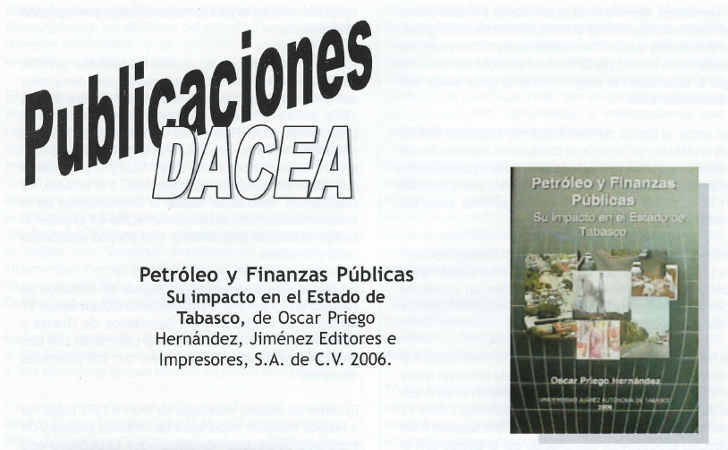
LA ECONOMÍA EN LA ERA DE JUÁREZ
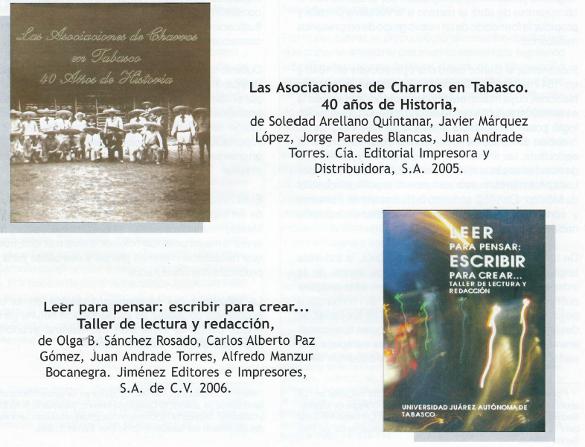
38
HITOS DE CIENCIAS ECONÓMICO ADMINISTRATIVAS

